JAMAK

Alezan Rubican crins mélangés, né en 1997 chez Mr Noureddine Chergui
Lieu de stationnement en 2014: Haras Meddeb
Année d'approbation: 2003
Propriétaire : Haras Meddeb
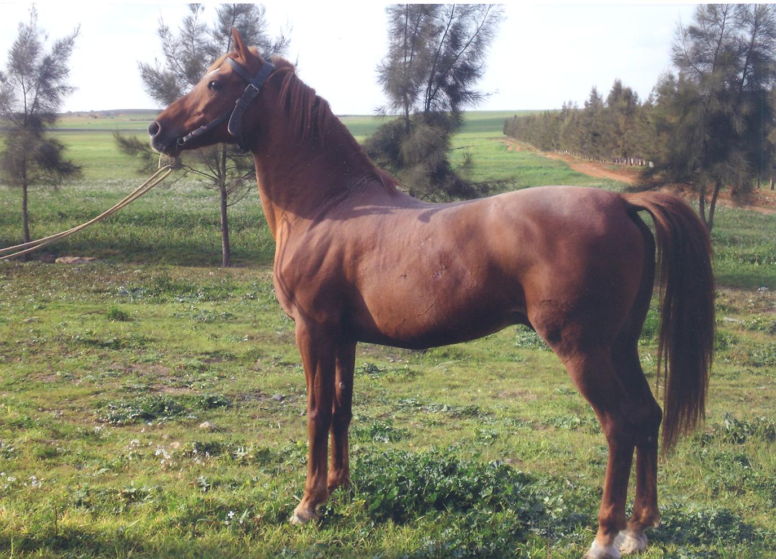
IBN
SIBAWAIH
FIESTA
SAMIR
ESMET ALI
CHAJARET EDDOUR
IFRIKIA

IBN
SOUFYAN
EL AFIA
HORRA
MADANI
NACHOUA
RAMIE
Palmarès de l’Etalon :
Gagnant du prix Nejd (Gr.3), 2ème des prix El Krib (Gr.2) et Haras Asma Ben Ayed (Gr.3), 3ème du Grand Prix du Président de la République (Gr.1) et du prix de Sousse (Gr.2), 4ème du Grand Prix du Ministère de l’Agriculture (Gr.1) et 5ème du prix 13ème anniversaire du changement (Gr.1) en 2000 ; gagnant des prix Ibn Jazzar (Gr.1), Mareth (Gr.2), Denden (Gr.2) et Aboulkacem Chebbi (Gr.2), 2ème des prix 14ème anniversaire du changement (International) (Gr.1), Med Salah Belhadj (Gr.2), Grosseto (Gr.2), Mongi Baccouche (Gr.2) et Ksour Essaf (Gr.2), 3ème des prix Godolphian Arabian (Gr.1) et Midoun (Gr.2), 4ème du Grand Prix du Ministère de l’Agriculture (Gr.1) en 2001 ; gagnant du prix de Carthage (International) (Gr.1), 2ème du prix Mareth (Gr.2) et 4ème du prix Haras de Sidi Thabet (Gr.2) en 2002.
Carrière :
Année Age Cses Vict. Places Gains en DT
1999 2 1 - 1 700
2000 3 11 3 6 19 650
2001 4 12 4 8 41 850
2002 5 5 1 2 20 390

Total 29 8 17 82 590

Production :
Total des juments saillies de 2003 à 2014: 69
Total des naissances de 2003 à 2014: 33
Total des produits immatriculés: 25
Total des gains des produits jusqu’à 2013: 38 722 DT
8 produits ont courus 64 fois, 5 victoires, 37 places, jusqu’à 2013, dont :
Sirr Loubnan, 2004 (m. JENNET LOUBNAN), 16 courses, 2 victoires, 7 places et 21 052 DT
Tronj, 2005 (m. JAMILA), 20 courses, 2 victoires, 11 places et 9 930 DT
Charguia Al Badr, 2009 (f. IKBAL), 18 courses, 1 victoire, 15 places et 7 745 DT.

Fertilité :
Minimum Maximum
47,83% 71,74%

Père de l’étalon :
SAMIR, 1985
Palmarès :
41 courses, 27 victoires, 11 places et 75 170 DT.
Gagnant du Grand Prix du Président de la République (Cl), du Grand Prix du Ministère de l'Agriculture (Cl), des prix Rouznama (Cl), Essai des Poulains (Cl), Grand Anazeh (Cl), Essai des Poulains (Cl), Haras Nationaux (Cl), Assouan (S/Cl), Haras Ahmed Essaied (S/Cl), Abou Kacem Chebbi (S/Cl), Bango (S/Cl) en 1988. Gagnant du Grand Prix de Kassar Saïd (Cl), des prix Haïel (S/Cl), Cheikh El Ourbane (S/Cl), Madani (S/Cl), Frères Haffouz (S/Cl), Grand Prix de Sidi Thabet (S/Cl), en 1989. Gagnant du Grand Prix de Kassar Saïd (S/Cl) et du prix Sadok M'Rabet (S/Cl) en 1990. Gagnant du prix Tarek Ibn Zied (Gr.3) en 1991.
Production :
492 produits, 303 ont courus 4 317 fois, 511 victoires, 2 199 places et 2 732 411 DT.
Père d'étalons et de vainqueurs de courses de groupes dont :
FADHIL, 1993 (m. Zbiba), 19 courses, 7 victoires dont le Grand Prix du Président de la République (Gr.1) et le prix Farhat Hached (Gr.1) et 3 courses (Gr.2), 10 places et 46 500 DT
FARAZDAK, 1993 (m. OUNAIHA), étalon, 29 courses, 5 victoires dont le Grand Prix du Ministère de l’Agriculture (Gr.1), 1 course (Gr.2), 2 courses (Gr.3) et 60 765 DT
GHANDI REGUEB, 1994 (m. ICHARA), 24 courses, 3 victoires dont le Grand Prix du Président de la République (Gr.1), 11 places et 29 050 DT
GHOULET LAGHOUEL, 1994 (f. Sidara), 6 courses, 3 victoires dont le prix Med Salah Ben Hammouda (Gr.1) et 1 course (Gr.2), 2 places et 10 120 DT
GHAZIA, 1994 (f. NAGHARANE) 7 courses, 2 victoires, le prix Taïeb M’hiri (Gr.1) et 1 course (Gr.2), 3 places et 12 860 DT
HOUSSEINA, 1995 (f. Zéralda), 12 courses, 3 victoires dont 2 courses (Gr.2), 6 places et 17 265 DT
HAMZA, 1995 (m. IOUSSRA), étalon, 33 courses, 8 victoires dont le Grand prix du Ministère de l’Agriculture (Gr.1), 1 course (Gr.2) et 4 courses (Gr.3), 23 places et 67 300 DT
HYRAM, 1995 (m. JBENIANA), étalon, 47 courses, 5 victoires dont 1 course (Gr.3), 22 places et 27 720 DT
IBN EL JAZZAR, 1996 (f. CHAMA), étalon, 5 victoires, 4 courses (Gr.2) et 1 course (Gr.3), 10 places et 33 676 DT
ITHAKA, 1996 (f. Zéralda), 27 courses, 7 victoires dont 1 course (Gr.2) et 2 courses (Gr.3), 12 places et 20 840 DT
JAMAK, 1997 (m. HORRA), voir ci-dessus
KAMMOUN, 1998 (m. CHOURA), 6 courses, 3 victoires dont le Grand Prix du Président de la République (Gr.1) et le prix Farhat Hached (Gr.1), 2 places et 43 580 DT
KHAIRI, 1998 (m. FALFOULA), 9 courses, 3 victoires dont 1 course (Gr.2) et 1 course (Gr.3), 1 place et 9 640 DT
KLEM ELLIL, 1998 (m. Zazia El Bejia), étalon, 40 courses, 10 victoires dont 5 courses (Gr.2) et 3 courses (Gr.3), 23 places et 66 070 DT
LASSAAD, 1999 (m. FOUCHIKA), 11 courses, 2 victoires, 1 course (Gr.2) et 1 course (Gr.3), 5 places et 12 725 DT
LAHN EL KHOULOUD, 1999 (m. FITRA), 61 courses, 10 victoires, 1 course (Gr.2) et 6 courses (Gr.3), 33 places et 64 890 DT
MOUIIN, 2000 (m. Ghana), 65 courses, 4 victoires dont 1 course (Gr.2), 30 places et 41 410 DT
MARWANI, 2000 (m. ENNAKHIL), étalon, 56 courses, 11 victoires dont le prix Farhat Hached (Gr.1), 3 courses (Gr.2) et 2 courses (Gr.3), 24 places et 55 820 DT
MEIMOUN, 2000 (m. CHARIHANE), 51 courses, 3 victoires dont 1 course (Gr.2) et 1 course (Gr.3), 21 places et 20 780 DT
NATEK, 2001 (m. HATOOF), 20 courses, 4 victoires dont 1 course (Gr.2), 8 places et 14 370 DT
NADHEM, 2001 (m. CHAMA), 34 courses, 7 victoires dont le prix Farhat Hached (Gr.1) et 4 courses (Gr.2), 13 places et 37 510 DT
NAHR EL KHALED, 2001 (m. GHANJA), étalon, 14 courses, 3 victoires dont le Grand Prix du Président de la République (Gr.1) et 1 course (Gr.2), 5 places et 40 487 DT
NAKKACH, 2001 (m. CHAHRANA), étalon, 71 courses, 9 victoires dont 3 courses (Gr.2) et 2 courses (Gr.3), 35 places et 62 250 DT
NAKHWA 2001 (f. IBTISSAM), 19 courses, 2 victoires dont 1 course (Gr.2), 6 places et 12 140 DT
OUM EL MAAREK, 2002 (f. FATEN HAMAMA), 11 courses, 6 victoires dont 3 courses (Gr.2) et 1 course (Gr.3), 3 places et 40 980 DT
OUANNAN, 2002 (m. FARAH), 43 courses, 5 victoires dont 1 course (Gr.2), 15 places et 18 700DT
RAFII, 2003 (m. GUELMA), étalon, 33 courses, 8 victoires dont le prix Godolphian Arabian (Gr.1), 5 courses (Gr.2) et 2 courses (Gr.3), 19 places et 102 890 DT
RAMZ EL ARAB, 2003 (m. CHAHRANA), étalon, 44 courses, 7 victoires dont le prix Hédi Driss (Gr.1), 1 course (Gr.2) et 4 courses (Gr.3), 22 places et 44 940 DT
SIND, 2004 (m. EL AMIRA), 11 courses, 4 victoires en (Gr.2), 6 places et 28 710 DT
SEMAOU’EL, 2004 (m. OUAZZANA), 22 courses, 2 victoires dont le Grand Prix du Président de la République (Gr.1), 13 places et 57 550 DT
SIDI THABET, 2004 (m. ISPAHANE), 35 courses, 9 victoires, 1 course (Gr.2) et 1 course (Gr.3), 11 places et 48 165 DT
SGHAIER, 2004 (m. ELIYSSA), étalon, 62 courses, 11 victoires dont le prix Hédi Driss (Gr.1), 2 courses (Gr.2), 2 courses (Gr.3), 28 places et 70 505 DT
TAER ESSALEM, 2005 (m. MEIMOUNA), étalon, 40 courses, 9 victoires dont les prix Hédi Driss (Gr.1) et Med Salah Ben Hammouda (Gr.1), 1 course (Gr.2) et 1course (Gr.3), 21 places et 62 410 DT
ZAMINDAR, 2006 (m. ISTIHBAB), étalon, 9 courses, 4 victoires dont le prix Hédi Driss (Gr.1), 1 course (Gr.2) et 1 course (Gr.3), 2 places et 24 400 DT
AMIR SAKIET EDDAER, 2007 (m. IRFAK), 20 courses, 3 victoires dont le prix Hédi Driss (Gr.1), 1 course (Gr.2), 7 places et 33 470 DT
AWZEN, 2007 (f. OM EL KOLL), 12 courses, 5 victoires dont 3 courses (Gr.2) et 1 course (Gr.3), 6 places et 29 601 DT
BARID, 2008 (m. RIMEH), 17 courses, 8 victoires dont 2 courses (Gr.2) et 3 courses (Gr.3), 5 places et 44 515 DT
BINT ERRIF, 2008 (f. LABIBA), 11 courses, 2 victoires dont 1 course (Gr.3), 8 places et 12 410 DT
BALOUMI, 2008 (m. RIWAYA), 17 courses, 2 victoires dont 1 course (Gr.3), 9 places et 12 680 DT
Baher, 2008 (m. OUARKAOU), 24 courses, 12 places et 5 805 DT.
CHARIHANE, 2009 (f. GUELMA), 17 courses, 2 victoires dont 1 course (Gr.3) et 11 places et 20 875 DT.

1ère mère :
Horra, 1976
Palmarès :
4ème du Grand Prix du Président de la République (Cl.), et 3 fois placée de courses (Cl.)
Production :
10 produits, 6 ont courus 138 fois, 33 victoires, 77 places et 154 294 DT, dont :
ZEIDOUN, 1987, (m.Daouès II), étalon, 25 courses, 13 victoires, 10 places et 38 866 DT
AFLATOUN, 1988, (m. Daouès II), étalon, 31 courses, 10 victoires, 14 places et 22 780 DT.
JAMAK, 1997, (m.SAMIR), voir ci-dessus.
2ème mère :
Nachoua, 1963
Palmarès :
Réservée à la reproduction.
Production :
DYNAMITE III, 1972 (m. ESMET ALI), étalon, 18 courses, 11 victoires dont le Grand Prix du Président de la République (Cl.) et 7 places
Horra, 1976 (f. SOUFYAN), voir ci-dessus.

Renseignements sur la monte 2014: Haras Meddeb S.M.V.D.A. Hafsia B.P. 1 Borj El Amri 1142 Tunis
Contacts: Mr Ali Khadhraoui Tél : 71 54 28 21 Fax : 71 54 28 20 Email : sdahafsia@yahoo.fr

